Rolul publicitatii intr-o societate de consum
Publicitatea este un important mijloc de comunicare avand un rol important in lumea afacerilor si in societatein general.
Iau ca exemplu rolul reclamelor pentru compania Pepsico producatoare de o gamma variata de bauturi racoritoare.
Trecutul reclamelor la acest produs este unul generos si interesant. Inca de la inceput, pepsi-cola a fost in stransa concurenta cu o alta firma producatoare de bauturi racoritoare de acest gen. competita pe piata economica a starnit in interiorul intreprinderii centrale a acestui produs ingrijorarea.
Atunci reclamele au inceput sa apara si sa aiba effect.de al emblema Pepsi in diferite ipostaze,clipuri ,filmulete animate, clipuri cu diferite celebritati cum sunt Shakira , Beyonce, Pink sau Enrique Iglesias , pana la diferite slogane cum ar fi :”pepsi – dare for more!”sau concursuri cu premii atragatoare.
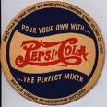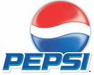
Cu ajutorul publicitatii, firma si-a facut emblema si numele, niste elemente recunoscute pe plan mondial , astefel renumele companiei cat si capitalul financiar au crescut foarte mult.
Pentru a castiga si pentru a fi in fruntea clasamentelor, vorbim aici despre publicitate, recunoastere , ciliate si un plan economic cat mai ridicat , compania Pepsico a recurs la reclame cat mai indrasnete cu scopul de a urca in top. De exemplu pentru a devaloriza in fata publicului firma concurenta, cei de la Pepsi au conceput o reclama in care apare un baietel de vreo 8-9 ani , imbracat de joaca , netuns, mergand la un automat asezat la coltul unei intersectii al unui cartier pare-se marginas. Copilul cumpara de la automat doua doze de coca-cola si le aseaza in picioare pe jos. Se suie pe ele si incet apasa butonul pentru pepsi. Cand doza iese din aparat, baietelul se da jos grabit , o desface si pleaca savurand-o si lasand cele 2 doze in urma.
Aceasta reclama face ca firma pepsi sa para una dorita , produsele lor fiind cele pentru care consumatorii opteaza , iar firma concurenta este calcata in picioare, decade.
Treptat , cu astfel de reclame si diferite campanii , compania se dezvolta , oferind o gama mai larga de produse din care fa cparte mirinda si 7up, fiecare cu o gama variata de arome.
Pe lanaga mirinda de portocale , gasim si alte variante de diferite fructe
7up vine si el in variante diferite: 7up, 7up light, 7up ice si altele
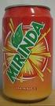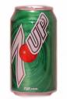
Pentru bautura racoritoare carbogazoasa pepsi , au aparut si diferite variante in editii limitate cum au fost: pepsi blue , pepsi gold si pepsi cappuccino.
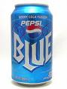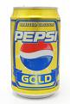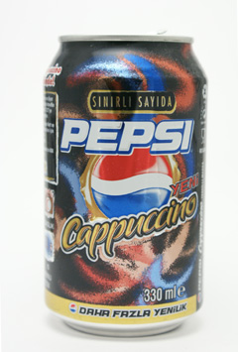
De altfel din lagra gama mai putem deosebi pepsi-light pepsi-twist lemon cu un strop de lamaie☺ ,pepsi max si pepsi X , varianta energizanta , un pepsi cu aceeasi aroma insa mai puternica , produse la care gama de reclame este foarte variata si cu un continut mai mult sau mai putin comic, in principal captivant.
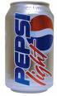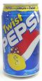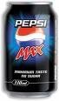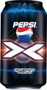
Sloganele care insotesc aceste produse sunt in mare parte cunoscute. Banuiesc ca nu sunt multi cei care nu au auzit zlogenele:
Hmmm – it’s to good to be light!
Are you sure? Don’t worry there’s no sugar!
Pepsi – dare for more
Pepsi X – Xperimenteaza!
Pepsi max – traieste viata la max
Pepsi twis – un strop de lamaie
De asemenea compania a produs si diferite variante variante cum sunt 7up clear , 7up ice, 7up light reprezentate de un personaj
din hartie , animat cu haine largi, care gaseste tot felul de rezolvari pentru diferite probleme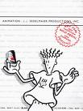cu sloganul Think clear
Pentru compania Pepsico , publicitaea a avut si continua sa aiba un rol principal, aducand compania pe primele locuri in topul produselor vizate intr-o societate de consum.

